Capa
PONTÍFICIA UNIVERSIDADE CATÓLICA DO PARANÁ
BACHARELADO EM ENGENHARIA DE SOFTWARE
PROFESSOR-ORIENTADOR FÁBIO GARCEZ BETTIO

AMANDA DA SILVA FREIRE (40101883)
FABIO AUGUSTO GORTZ (40072852)
GUILHERME GONÇALVES MARAFON (40058657)
GUILHERME REIS CARVALHO (40093122)
VALENTINA LAGO RAAD (40058322)
VINICIUS MEIER TREVISAN (40100664)

PROJETO AUXNET - ENTREGA 1: DIAGNÓSTICO E ARQUITETURA

CURITIBA
2026

Entrega 1 — Status 1: Diagnóstico e Arquitetura

Clínica de Tecnologia da Informação e Comunicação — CTIC 5P · 2026/S1
Prazo: 27/03/2026 — entregue antes da apresentação em aula
Formato: Documento escrito (PDF, DOCX ou MD) + apresentação de 5 minutos em aula
Avaliação: RA1

Identificação da Equipe
Campo | Preencher
Nome da Equipe / Projeto | Equipe Píton, Projeto AuxNet
Integrante 1 | Amanda da Silva Freire
Integrante 2 | Fabio Augusto Gortz
Integrante 3 | Guilherme Gonçalves Marafon
Integrante 4 | Guilherme Reis Carvalho
Integrante 5 | Valentina Lago Raad
Integrante 6 | Vinicius Meier Trevisan
Cenário escolhido | Residencial
Tabela 1: Nome e identificação dos membros da equipe. Fonte: Elaborada pelos autores.

Seção 1 — Descrição do Cenário
Nome e tipo do cenário:
Casa de temporada gerenciada pelo proprietário — ambiente residencial estruturado com infraestrutura de rede local para suporte a hóspedes e administração remota pelo dono do imóvel.
Perfil dos usuários (quantidade, nível técnico, papéis):
Dois perfis distintos. O proprietário é o administrador da infraestrutura, com nível técnico avançado, responsável por configurar, manter e acessar remotamente os serviços. Os hóspedes são usuários finais sem conhecimento técnico, com capacidade para até 4 hóspedes simultâneos e até 8 dispositivos conectados à rede, que acessam os serviços de forma passiva via dispositivos pessoais.
A infraestrutura do Projeto AuxNet define dois perfis de acesso com privilégios distintos e sem sobreposição. O proprietário possui acesso administrativo completo: autenticação no compartilhamento Samba com usuário e senha dedicados, acesso irrestrito à pasta compartilhada no NAS, gerenciamento remoto do Raspberry Pi via Tailscale e acesso à interface de administração dos roteadores. Os hóspedes, por sua vez, possuem acesso restrito e somente leitura: conectam-se à rede AuxNet com a senha Wi-Fi fornecida pelo NAS, acessam exclusivamente os arquivos disponibilizados na pasta compartilhada — sem permissão de escrita, exclusão ou modificação — e visualizam a página web institucional e o painel de monitoramento do ESP32 via navegador, ambos sem autenticação por conterem apenas informações públicas do imóvel. Nenhum dispositivo de hóspede tem acesso à interface administrativa dos roteadores, ao terminal do Raspberry Pi ou ao túnel Tailscale. Essa separação garante que falhas ou comportamentos maliciosos de dispositivos dos hóspedes não comprometam a integridade da infraestrutura ou os dados operacionais do imóvel.
O que não pode parar (serviço crítico e impacto de falha):
O serviço de maior criticidade é o servidor NAS, implementado via Samba no Raspberry Pi. Sua indisponibilidade impacta diretamente a experiência dos hóspedes desde o momento do check-in: sem acesso à pasta compartilhada, os hóspedes ficam impossibilitados de obter a senha do Wi-Fi, as instruções de uso dos equipamentos da casa, as regras do imóvel e as recomendações locais. Em um modelo de locação por temporada, onde o proprietário frequentemente não está presente fisicamente, esse serviço substitui o atendimento presencial e sua falha equivale a deixar o hóspede sem orientação alguma na chegada.
O servidor web institucional, servido pelo Nginx, representa criticidade secundária. Sua indisponibilidade não impede o funcionamento do NAS nem do ESP32, mas compromete a apresentação do imóvel e o acesso remoto do proprietário à interface administrativa via navegador. O impacto é operacional, não imediato para o hóspede.
O ESP32 com sensor DHT11 é um serviço complementar de monitoramento ambiental. Sua falha não interrompe nenhuma operação essencial do ambiente — os hóspedes perdem apenas a visualização de temperatura e umidade, o que não afeta a estadia. A criticidade é classificada como baixa.
Dados sensíveis (tipo e controle de acesso necessário):
A infraestrutura manipula dois tipos de dados que requerem controle de acesso. O primeiro são as credenciais de acesso à rede Wi-Fi do imóvel, armazenadas na pasta compartilhada do NAS. A exposição indevida dessas informações poderia permitir acesso não autorizado à rede local, comprometendo todos os dispositivos conectados. O segundo são os dados operacionais do imóvel, como códigos de acesso, informações de manutenção e contatos de emergência, que não devem ser acessíveis publicamente.
O controle de acesso ao NAS é realizado via autenticação Samba com usuário e senha dedicados, impedindo que dispositivos não autorizados montem o compartilhamento. A pasta é acessível apenas dentro da rede local, sem exposição direta à internet. O acesso remoto do proprietário é isolado e protegido pela VPN mesh do Tailscale, que estabelece um túnel criptografado ponto a ponto entre os dispositivos autorizados, sem abrir portas no roteador ou expor serviços à internet pública. Nenhum dado trafega em texto simples fora da rede local.
Expectativa de desempenho (velocidade, estabilidade, acesso externo):
A rede local deve suportar acesso simultâneo de até 8 dispositivos — considerando notebooks, smartphones e tablets de hóspedes — com estabilidade suficiente para transferência de arquivos via SMB e navegação no servidor web sem degradação perceptível. O Raspberry Pi é conectado ao roteador via cabo Ethernet Cat5e para eliminar instabilidades de sinal e garantir largura de banda consistente ao servidor, independentemente da carga na rede Wi-Fi. O D-Link DI-524 atuará como ponto de acesso Wi-Fi para os dispositivos dos hóspedes, enquanto o TP-Link TL-R470T+ gerencia o roteamento principal e o gateway de internet.
Para o acesso externo, o Tailscale opera sobre a conexão de internet hotspot de smartphone e no dispositivo do proprietário, estabelecendo uma rede virtual privada com criptografia WireGuard. A latência esperada para operações administrativas — acesso ao NAS, verificação do servidor web — é compatível com uso normal mesmo em conexões móveis 4G. Não há requisito de baixa latência, pois as operações remotas do proprietário são de natureza administrativa e não em tempo real. A estabilidade do acesso externo depende da disponibilidade da conexão de internet do imóvel, o que representa o principal ponto de atenção para esse requisito.

Seção 2 — Inventário de Ativos
Tipo | Marca/Modelo | Descrição | Estado | Papel previsto
Servidor | Raspberry Pi 3 Model B | Microcomputador de placa única com CPU ARM Cortex-A53 quad-core 1.2GHz, 1GB de RAM LPDDR2, armazenamento em cartão microSD, porta Ethernet 100Mbps integrada, Wi-Fi 802.11n e Bluetooth 4.1. Sistema operacional: Raspberry Pi OS Lite (Debian 12 Bookworm). | Funcional | Servidor central da infraestrutura: NAS via Samba e servidor web via Nginx
Desktop | Samsung Galaxy Book4 | Notebook com CPU Intel Core i7 (13ª geração), 16GB de RAM DDR5, 512GB SSD NVMe, Wi-Fi 6 (802.11ax) e Bluetooth 5.1. Sistema operacional: Windows 11 Home. | Funcional | Estação de trabalho do proprietário: administração do servidor, acesso ao NAS e gerenciamento remoto via Tailscale
Dispositivo IoT | ESP32 DevKit V1 | Placa de desenvolvimento com chip ESP32-WROOM-32, CPU Xtensa LX6 dual-core 240MHz, 520KB de RAM, 4MB de flash, Wi-Fi 802.11 b/g/n integrado e Bluetooth 4.2. Sensor DHT11 acoplado para leitura de temperatura (0–50°C) e umidade relativa (20–90% UR). Firmware desenvolvido em C/Arduino. | Funcional | Monitoramento ambiental autônomo: serve página HTML com leituras em tempo real via HTTP
Sensor | DHT11 | Sensor digital de temperatura e umidade de baixo custo. Faixa de medição: 0–50°C (±2°C) e 20–90% de umidade relativa (±5%). Interface de comunicação single-wire. Alimentado diretamente pelo ESP32 via pino 3.3V. | Funcional | Coleta de dados ambientais para exibição no servidor web do ESP32
Smartphone | Apple iPhone 17 Pro | Smartphone Apple com iOS 18, suporte nativo ao protocolo SMB via app Arquivos, conectividade Wi-Fi 6E (802.11ax) e 5G. | Funcional | Acesso ao NAS pelos hóspedes e validação da compatibilidade multiplataforma da solução
Roteador | TP-Link TL-R470T+ | Roteador de borda com suporte a múltiplas WANs, sem Wi-Fi integrado. Gerencia o roteamento principal e o gateway de internet da infraestrutura. Portas Ethernet 10/100Mbps. | Funcional | Gateway de internet e roteamento principal da rede local
Roteador | D-Link DI-524 | Roteador/AP com Wi-Fi 802.11g (2.4GHz, até 54Mbps), portas Ethernet 10/100Mbps. Utilizado em modo ponto de acesso para fornecimento de conectividade Wi-Fi aos dispositivos dos hóspedes. | Funcional | Fornecimento de conectividade Wi-Fi para dispositivos dos hóspedes e demais equipamentos da rede
Cabo Ethernet | Cat5e (2m) | Cabo de rede padrão Cat5e, comprimento 2 metros, conectores RJ45 em ambas as extremidades. Suporta até 1Gbps, compatível com a interface Ethernet 100Mbps do Raspberry Pi 3 Model B. | A adquirir | Garantir estabilidade e desempenho consistente na conexão do servidor com a rede
Tabela 2: Ativos planejados para a execução do projeto. Fonte: Elaborada pelos autores.
Limitação crítica identificada:
O Raspberry Pi 3 Model B possui 1GB de RAM e CPU ARM Cortex-A53 de baixo consumo energético, o que restringe sua capacidade de processamento simultâneo em comparação a servidores convencionais. Adicionalmente, a interface Ethernet do modelo é limitada a 100Mbps e compartilha barramento USB com os demais periféricos, o que pode reduzir a taxa de transferência efetiva em cenários de uso intensivo. O D-Link DI-524 apresenta limitação de velocidade Wi-Fi (802.11g, 54Mbps), o que pode representar gargalo para dispositivos modernos com suporte a padrões mais recentes.
Impacto da limitação no projeto:
Para o escopo proposto — NAS via Samba e servidor web via Nginx com tráfego doméstico de até 8 dispositivos — as limitações não representam risco operacional relevante. Os serviços escolhidos são leves e foram dimensionados dentro da capacidade do hardware disponível. A conexão via cabo Ethernet minimiza a variação de desempenho do servidor, e a velocidade do D-Link DI-524 é suficiente para transferência de arquivos de texto e navegação web leve, que são os únicos casos de uso previstos para os hóspedes.

Seção 3 — Proposta de Arquitetura e Mapa de Rede
Visão Física
O diagrama de visão física representa a disposição dos equipamentos no ambiente da casa de temporada e as conexões físicas e sem fio entre eles. O TP-Link TL-R470T+ atua como gateway de internet, conectado ao hotspot de smartphone via WAN e ao D-Link DI-524 via cabo Ethernet, formando o núcleo da rede local. O Raspberry Pi 3 Model B está conectado diretamente ao TP-Link via cabo Ethernet Cat5e, garantindo estabilidade na comunicação do servidor com a rede. O D-Link DI-524, configurado em modo ponto de acesso, é responsável por distribuir o sinal Wi-Fi 802.11g (2.4GHz) para todos os dispositivos sem fio: o Samsung Galaxy Book4, o iPhone 17 Pro e o ESP32 DevKit V1. O ESP32, posicionado em um cômodo da casa, opera de forma autônoma monitorando temperatura e umidade via sensor DHT11 e disponibilizando as leituras via HTTP na rede local. Todos os dispositivos estão contidos dentro do perímetro físico da casa de temporada, com exceção do acesso remoto do proprietário, representado pela nuvem externa que simboliza o túnel criptografado Tailscale sobre a internet.
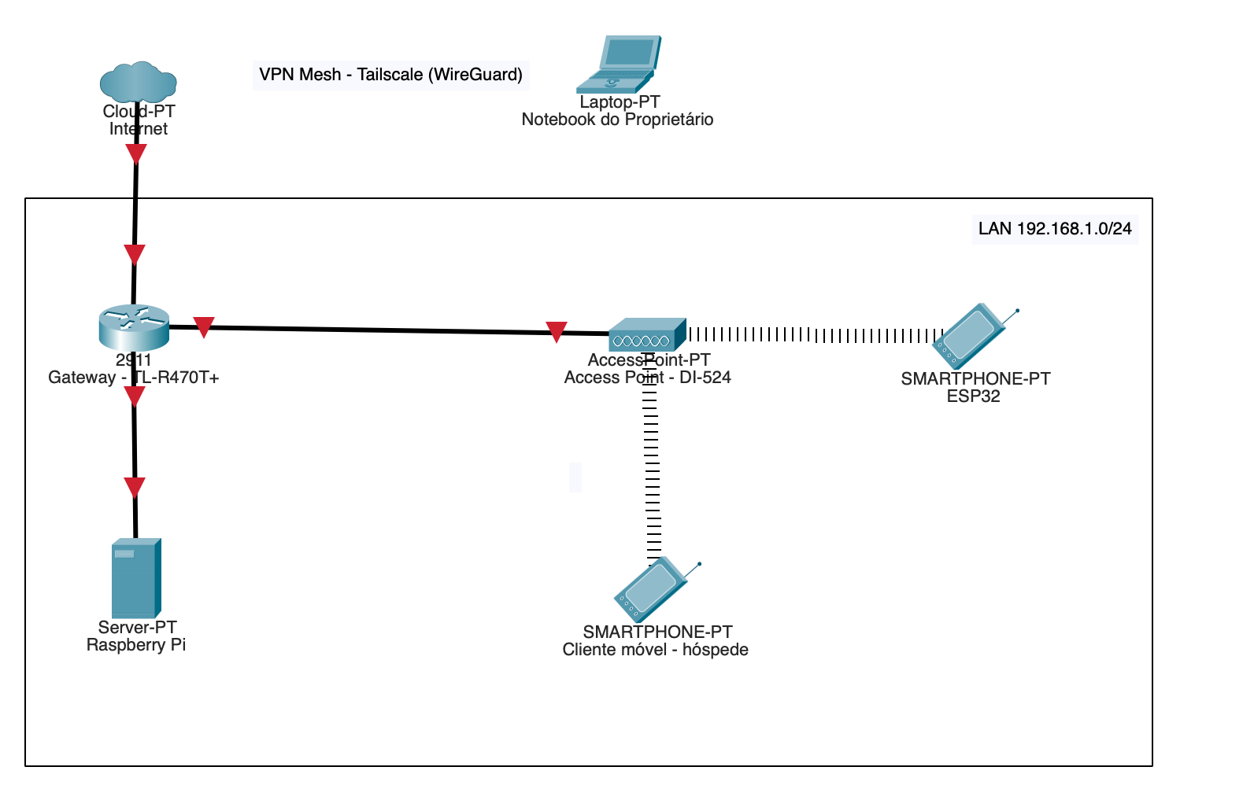
Figura 1: Visão física do projeto. Fonte: Elaborada pelos autores.
Visão Lógica
O diagrama de visão lógica representa a arquitetura de software do sistema, evidenciando os serviços em execução e a forma como se comunicam dentro da rede. A solução é estruturada em três camadas: IoT, servidor e clientes. Na camada IoT, o ESP32 DevKit V1 executa um firmware em C/Arduino responsável pela leitura do sensor DHT11 e pela disponibilização dos dados ambientais por meio de um servidor HTTP local. Na camada de servidor, o Raspberry Pi 3 Model B, operando com Raspberry Pi OS Lite, centraliza os serviços da infraestrutura, hospedando o servidor web Nginx, responsável pela interface do sistema na porta 80, e o servidor de arquivos Samba, que disponibiliza o NAS na porta 445, além do Tailscale, que estabelece um túnel criptografado baseado em WireGuard para acesso remoto seguro. Na camada de clientes, dispositivos como o Samsung Galaxy Book4 e o iPhone 17 Pro consomem os serviços por meio de navegadores web e acesso a arquivos, enquanto o acesso remoto do proprietário ocorre via Tailscale, permitindo interação com o servidor como se estivesse na rede local. O diagrama foi elaborado com o auxílio do ChatGPT versão 5.3 da OpenAI.
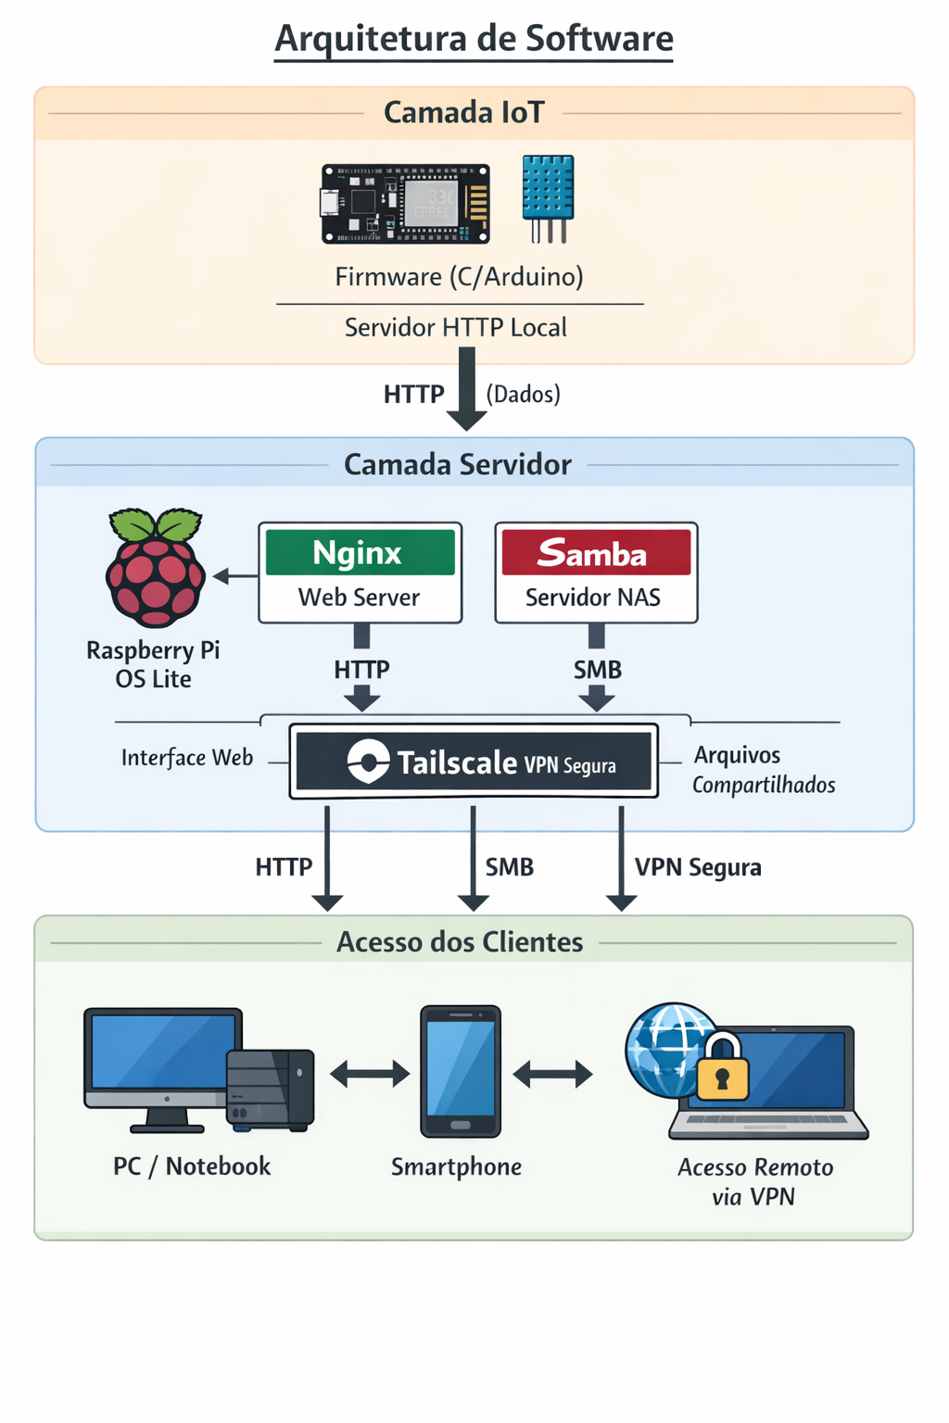
Figura 2: Visão lógica do projeto. Fonte: Elaborada pelos autores.
Configuração Wi-Fi proposta:
O D-Link DI-524 suporta apenas 2.4GHz (802.11g), o que limita a banda disponível mas garante compatibilidade com todos os dispositivos do ambiente, incluindo o ESP32 DevKit V1 que também opera exclusivamente em 2.4GHz. O canal 6 foi escolhido por ser um dos três canais não sobrepostos na faixa 2.4GHz (1, 6 e 11), reduzindo interferência com redes vizinhas. O protocolo WPA2 é o mais avançado suportado pelo D-Link DI-524 e garante criptografia adequada para o contexto residencial proposto.
Campo | Valor
SSID | AuxNet
Banda | 2.4 GHz
Protocolo de segurança | WPA2
Canal | 6
Tabela 3: Configuração de Wi-Fi proposta para o projeto. Fonte: Elaborada pelos autores.

Seção 4 — Decisões Técnicas Justificadas
Todas as decisões técnicas apresentadas nesta seção foram resultado de análise comparativa entre alternativas viáveis para o escopo e hardware disponíveis no projeto. Os critérios avaliados em cada escolha incluem compatibilidade com o hardware existente, consumo de recursos, facilidade de manutenção, segurança e adequação ao cenário de casa de temporada. Soluções foram descartadas quando apresentaram consumo excessivo de recursos, incompatibilidade com o hardware disponível ou complexidade de configuração desproporcional ao problema a ser resolvido. O objetivo central foi compor uma infraestrutura funcional, documental e sustentável dentro das restrições reais do projeto.

Sistema Operacional — Servidor
Campo | Resposta
SO escolhido + versão | Raspberry Pi OS Lite — Debian 12 Bookworm (64-bit), kernel 6.1
Justificativa técnica | O Raspberry Pi OS Lite foi escolhido por ser a distribuição oficialmente mantida pela Raspberry Pi Foundation para o hardware utilizado, garantindo compatibilidade total com o Raspberry Pi 3 Model B. A versão Lite, sem interface gráfica, foi preferida por consumir menos de 200MB de RAM em idle, deixando a maior parte do 1GB disponível para os serviços Samba e Nginx. Por ser baseado em Debian, oferece repositórios estáveis, ampla documentação e suporte nativo a todas as ferramentas necessárias ao projeto.  Adicionalmente, o Raspberry Pi 3 Model B será utilizado também como segundo desktop do ambiente durante a fase de configuração e administração, com monitor, teclado e mouse conectados diretamente.
Hardware compatível? (RAM mínima atendida) | Sim. O Raspberry Pi OS Lite exige no mínimo 256MB de RAM. O Raspberry Pi 3 Model B possui 1GB, atendendo com folga o requisito mínimo.
Alternativa descartada + motivo | Ubuntu Server 22.04 LTS foi considerado como alternativa por ser amplamente documentado e ter suporte LTS de longo prazo. Foi descartado por consumir aproximadamente 500MB de RAM em idle — o dobro do Raspberry Pi OS Lite — o que representaria risco de degradação de desempenho no hardware disponível, dado o 1GB de RAM do Raspberry Pi 3 Model B.
Tabela 4: Justificativa do sistema operacional do servidor. Fonte: Elaborada pelos autores.

Sistema Operacional — Desktop/Notebook 1
Campo | Resposta
SO escolhido + versão | Windows 11 Home — versão 23H2
Justificativa técnica | O Windows 11 é o sistema operacional já instalado no Samsung Galaxy Book4 e representa o ambiente de trabalho habitual do proprietário do imóvel. Sua escolha é tecnicamente justificada pela compatibilidade nativa com o protocolo SMB para acesso ao NAS via Explorador de Arquivos, sem necessidade de configuração adicional no cliente. O Windows 11 também suporta o cliente Tailscale oficialmente, permitindo acesso remoto ao servidor sem restrições. Por ser o sistema já em uso, elimina custos de licenciamento adicionais e reduz o tempo de configuração da estação de trabalho.
Alternativa descartada + motivo | Ubuntu Desktop 22.04 LTS foi considerado como alternativa por ser gratuito e ter suporte nativo a SMB via cliente Samba. Foi descartado por exigir reinstalação do sistema operacional no equipamento do proprietário, o que foge ao escopo do projeto e introduz risco desnecessário ao hardware principal da equipe. O Windows 11 já instalado atende todos os requisitos de integração com a infraestrutura proposta.
Tabela 5: Justificativa do sistema operacional do desktop. Fonte: Elaborada pelos autores.

Dispositivos Móveis
Campo | Aparelho 1 | Aparelho 2
Plataforma (Android/iOS) + versão | iOS 18 — Apple iPhone 17 Pro | N/A
Como se integra ao servidor | Acessa a pasta compartilhada do NAS via protocolo SMB através do app nativo Arquivos do iOS, sem necessidade de instalação de software adicional. Acessa o servidor web do Nginx e a página de monitoramento do ESP32 via navegador Safari na rede local. O Tailscale está disponível para iOS, permitindo ao proprietário acesso remoto caso necessário. | N/A
Risco de segurança identificado | Dispositivo pessoal do hóspede conectado à mesma rede local do servidor. Um dispositivo comprometido poderia tentar acessar serviços não autorizados na rede. | N/A
Controle aplicado | O acesso ao NAS é restrito por autenticação Samba com usuário e senha. O ESP32 e o servidor web não exigem autenticação pois servem apenas dados públicos de monitoramento ambiental e informações institucionais do imóvel. O isolamento completo de dispositivos dos hóspedes poderia ser implementado via VLAN em versões futuras do projeto. | N/A
Tabela 6: Justificativa do sistema operacional do dispositivo móvel. Fonte: Elaborada pelos autores.

Virtualização
Campo | Resposta
Tipo de Virtualização | Nenhuma — serviços instalados nativamente no SO
Tecnologia / Hypervisor | N/A
Justificativa da decisão | O Raspberry Pi 3 Model B possui 1GB de RAM, o que inviabiliza o uso de hypervisor ou engine de containers sem risco de degradação de desempenho dos serviços principais. O Samba e o Nginx são leves o suficiente para rodar diretamente no sistema operacional sem necessidade de isolamento via virtualização, o que simplifica a configuração, a manutenção e o diagnóstico de falhas no ambiente.
*Serviços que rodarão na infra | Samba (NAS), Nginx (servidor web), firmware HTTP no ESP32 (autônomo)
Tabela 7: Justificativa da virtualização do projeto. Fonte: Elaborada pelos autores.

Serviço Obrigatório 1: Servidor de Arquivos (NAS)
Campo | Resposta
Tecnologia / Software / Versão | Samba — versão 4.17 (disponível nos repositórios do Debian 12 Bookworm)
Justificativa técnica | O Samba é a implementação open source do protocolo SMB/CIFS, amplamente utilizada em ambientes de rede mista para compartilhamento de arquivos entre sistemas operacionais diferentes. Foi escolhido por oferecer compatibilidade nativa com Windows 11 via Explorador de Arquivos e com iOS via app Arquivos, sem necessidade de instalação de software adicional nos clientes. É leve o suficiente para operar dentro das restrições de hardware do Raspberry Pi 3 Model B e possui extensa documentação oficial. O controle de acesso por usuário e senha garante o nível de segurança adequado ao contexto do projeto.
Por que não outra alternativa? | O OpenMediaVault foi considerado como alternativa por oferecer interface web de administração e gerenciamento simplificado do NAS. Foi descartado por ser uma distribuição completa que substitui o sistema operacional base, o que inviabilizaria a execução simultânea do servidor web Nginx no mesmo equipamento dentro das restrições de RAM do Raspberry Pi 3 Model B. O Samba instalado diretamente no Raspberry Pi OS Lite permite coexistência eficiente com os demais serviços do projeto.
Tabela 8: Justificativa do serviço obrigatório de servidor de arquivos NAS. Fonte: Elaborada pelos autores.

Serviço Obrigatório 2: Servidor Web
Campo | Resposta
Tecnologia / Software / Versão | Nginx — versão 1.22 (disponível nos repositórios do Debian 12 Bookworm)
Justificativa técnica | O Nginx foi escolhido por ser um servidor web de alto desempenho com arquitetura orientada a eventos, o que resulta em consumo de memória significativamente menor em comparação a servidores tradicionais baseados em processos. Em idle, o Nginx consome menos de 5MB de RAM, tornando-o ideal para o hardware restrito do Raspberry Pi 3 Model B. É amplamente documentado, possui suporte nativo no Debian 12 e atende plenamente ao requisito de servir a página institucional da casa de temporada e a interface de monitoramento do ESP32 via navegador na rede local.
Por que não outra alternativa? | O Apache HTTP Server 2.4 foi considerado como alternativa por ser o servidor web mais amplamente utilizado no mundo e possuir vasta documentação. Foi descartado por utilizar modelo de processamento baseado em processos ou threads, consumindo mais memória que o Nginx em cenários de múltiplas conexões simultâneas. Para o hardware disponível e o escopo do projeto, o Nginx oferece melhor relação entre desempenho e consumo de recursos, sendo a escolha tecnicamente mais adequada.
Tabela 9: Justificativa do serviço obrigatório de servidor web. Fonte: Elaborada pelos autores.

Outros Serviços (Opcional)
Serviço | Tecnologia | Justificativa
VPN de acesso remoto | Tailscale — versão cliente mais recente disponível para Raspberry Pi OS (ARM) e Windows 11 | O Tailscale foi adotado para viabilizar o acesso remoto do proprietário ao servidor sem necessidade de configuração de port forwarding no roteador do smartphone. Utiliza o protocolo WireGuard como base criptográfica, estabelecendo túneis ponto a ponto entre os dispositivos autorizados. A instalação é feita via script oficial em uma única linha de comando no Raspberry Pi e via aplicativo nativo no Windows 11 e iOS, sem configuração manual de firewall ou DNS.
Servidor HTTP embarcado (IoT) | Firmware C/Arduino no ESP32 DevKit V1, biblioteca WebServer.h | O ESP32 opera como servidor HTTP autônomo, servindo uma página HTML com leituras em tempo real de temperatura e umidade coletadas pelo sensor DHT11. A abordagem elimina a necessidade de broker de mensagens, scripts de polling ou integração com o Raspberry Pi, mantendo o dispositivo IoT completamente independente na infraestrutura. Qualquer dispositivo conectado à rede local pode acessar as leituras diretamente pelo IP do ESP32 via navegador.
Tabela 10: Justificativa de outros serviços a serem utilizados no projeto. Fonte: Elaborada pelos autores.

Seção 5 — Plano de Implementação
A implementação do projeto AuxNet foi estruturada em etapas sequenciais, respeitando as dependências técnicas entre os componentes da infraestrutura. A ordem de execução prioriza a configuração da base da rede antes da implantação dos serviços, garantindo que cada etapa possa ser validada de forma independente antes de avançar para a seguinte. Para cada etapa foram definidos critérios objetivos de sucesso, permitindo à equipe identificar falhas de forma precisa e retomar a configuração a partir do ponto correto em caso de problema.
Etapa | Atividade | Responsável | Critério de sucesso
1 | Aquisição de materiais — Compra do cartão microSD (mínimo 16GB, classe 10) e cabo Ethernet Cat5e (2m). Verificação do estado físico do Raspberry Pi 3 Model B, ESP32 DevKit V1 e sensor DHT11. | Fabio Gortz | Todos os materiais disponíveis e em estado funcional antes do início da configuração.
2 | Gravação da imagem do sistema operacional — Download da imagem oficial do Raspberry Pi OS Lite (Debian 12 Bookworm, 64-bit) no site oficial. Gravação no cartão microSD via Raspberry Pi Imager no Samsung Galaxy Book4. Habilitação do SSH e configuração de usuário e senha diretamente pelo Raspberry Pi Imager antes da primeira inicialização. | Vinicius | Cartão microSD gravado com sucesso. Raspberry Pi inicializa corretamente na primeira ligação sem erros de boot.
3 | Primeira inicialização e configuração básica do Raspberry Pi — Conexão do Raspberry Pi ao monitor, teclado e mouse. Verificação da inicialização do sistema. Alteração da senha padrão. Configuração do fuso horário para America/Sao_Paulo e locale para pt_BR.UTF-8. | Vinicius | Sistema inicializa sem erros. Fuso horário e locale configurados corretamente.
4 | Configuração do TP-Link TL-R470T+ como gateway — Acesso à interface web de administração. Configuração da WAN com dados da conexão hotspot do smartphone. Configuração da LAN com faixa 192.168.1.0/24. Habilitação do DHCP para faixa 192.168.1.100–192.168.1.200. Conexão do Raspberry Pi ao TP-Link via cabo Ethernet Cat5e. | Amanda | Roteador distribui IPs automaticamente. Raspberry Pi e demais dispositivos obtêm acesso à internet.
5 | Configuração do D-Link DI-524 em modo ponto de acesso — Acesso à interface web de administração. Desabilitação do DHCP interno. Configuração do SSID "AuxNet", banda 2.4GHz, canal 6, WPA2. Conexão do D-Link ao TP-Link via Ethernet. | Amanda | Rede Wi-Fi "AuxNet" visível e acessível. Dispositivos conectados obtêm IP via DHCP do TP-Link.
6 | Configuração de IP fixo no Raspberry Pi — Edição do /etc/dhcpcd.conf para IP estático 192.168.1.10, máscara 255.255.255.0 e gateway 192.168.1.1. Reinicialização do serviço de rede. Verificação via ip addr. | Amanda | Raspberry Pi responde a ping em 192.168.1.10. IP fixo mantido após reinicialização.
7 | Atualização do sistema e instalação de dependências — Execução de apt update && apt upgrade -y. Instalação dos pacotes samba e nginx. Verificação dos logs de instalação. Habilitação dos serviços via systemctl enable. | Valentina | Pacotes instalados sem erros. Serviços Samba e Nginx iniciados e habilitados para inicialização automática.
8 | Criação da estrutura de pastas e configuração do Samba — Criação da pasta /home/auxnet/compartilhado. Definição de permissões via chmod e chown. Criação de usuário Samba com senha via smbpasswd. Edição do /etc/samba/smb.conf com nome do compartilhamento, caminho, permissões e autenticação obrigatória. Reinicialização via systemctl restart smbd. | Valentina | Pasta compartilhada acessível pelo Galaxy Book4 via \\192.168.1.10\compartilhado e pelo iPhone 17 Pro via app Arquivos, com autenticação.
9 | Criação e publicação do conteúdo do NAS — Criação dos arquivos do guia da casa: senha do Wi-Fi, regras do imóvel, instruções dos equipamentos, contatos de emergência e dicas da região. Upload dos arquivos para a pasta compartilhada. | Guilherme Marafon | Arquivos do guia acessíveis e legíveis por todos os dispositivos clientes autorizados via SMB.
10 | Configuração e publicação do servidor web Nginx — Criação da página HTML institucional. Configuração do arquivo de site em /etc/nginx/sites-available/auxnet. Criação do link simbólico em sites-enabled. Teste de sintaxe via nginx -t. Reinicialização via systemctl restart nginx. | Guilherme Reis | Página institucional acessível em http://192.168.1.10 por todos os dispositivos da rede local. Nginx sem erros em /var/log/nginx/error.log.
11 | Configuração do ambiente de desenvolvimento para o ESP32 — Instalação do Arduino IDE no Galaxy Book4. Instalação do suporte à placa ESP32 via Boards Manager. Instalação das bibliotecas DHT sensor library e WebServer via Library Manager. Conexão do ESP32 via USB. Seleção da placa "ESP32 Dev Module" e porta COM correta. Upload de sketch de teste (Blink) para validação. | Guilherme Reis | Arduino IDE reconhece o ESP32. Upload do sketch de teste realizado sem erros.
12 | Desenvolvimento e gravação do firmware no ESP32 — Desenvolvimento do sketch com conexão Wi-Fi à rede AuxNet, leitura periódica do DHT11 e servidor HTTP na porta 80 servindo página HTML com temperatura e umidade em tempo real. Compilação e gravação via Arduino IDE. | Guilherme Reis | ESP32 conecta automaticamente à rede AuxNet. Página HTML acessível em http://192.168.1.40 com leituras do DHT11 atualizadas.
13 | Testes de integração da rede local — Verificação de conectividade entre todos os dispositivos via ping. Teste de acesso ao NAS pelo Galaxy Book4 e iPhone. Teste de acesso ao Nginx e à página do ESP32 por todos os dispositivos. Registro dos resultados com prints de tela. | Guilherme Marafon | Todos os dispositivos acessam todos os serviços sem erros. Resultados documentados com evidências.
14 | Instalação e autenticação do Tailscale no Raspberry Pi — Com a rede já com acesso à internet, instalação do cliente Tailscale via script oficial: curl -fsSL https://tailscale.com/install.sh | Valentina | Raspberry Pi aparece como dispositivo ativo e autenticado no painel de controle do Tailscale em tailscale.com. IP Tailscale atribuído ao Raspberry Pi retornado corretamente pelo comando tailscale ip. Conectividade entre Raspberry Pi e Samsung Galaxy Book4 via IP Tailscale confirmada com sucesso.
15 | Instalação e autenticação do Tailscale no Samsung Galaxy Book4 — Instalação do cliente Tailscale para Windows via site oficial. Autenticação na mesma conta do Raspberry Pi. Verificação de conectividade entre os dois dispositivos via IP Tailscale ainda dentro da rede local. | Fabio Gortz | Galaxy Book4 aparece no painel Tailscale. Raspberry Pi acessível via IP Tailscale.
16 | Teste final de acesso remoto via Tailscale — Desconexão do Galaxy Book4 da rede AuxNet. Conexão à rede de dados móveis do smartphone como hotspot, simulando acesso externo. Acesso ao NAS via IP Tailscale pelo Explorador de Arquivos. Acesso à página institucional via IP Tailscale pelo navegador. Registro dos resultados com prints de tela. | Amanda | Proprietário acessa NAS e servidor web remotamente via Tailscale fora da rede local. Túnel WireGuard estabelecido e funcional. Resultados documentados.
Tabela 11: Etapas para implementação do projeto. Fonte: Elaborada pelos autores.

Gestão de Riscos
A gestão de riscos foi elaborada com base nas limitações técnicas conhecidas do hardware disponível e nas dependências externas do projeto, como acesso à internet para autenticação do Tailscale. Para cada risco foram definidos indicadores de ocorrência, ações preventivas e planos de contingência, garantindo que a equipe esteja preparada para lidar com os principais cenários de falha sem comprometer o prazo de entrega.
# | Risco identificado | Impacto | Probabilidade | Gatilho / Indicador | Ações de Prevenção | Plano B (Contingência)
1 | Cartão microSD corrompido ou com falha durante a gravação da imagem | Alto — impede a inicialização do Raspberry Pi e bloqueia todas as etapas seguintes do projeto | Baixa | Raspberry Pi não inicializa ou apresenta erros de boot na primeira ligação | Utilizar cartão microSD de marca confiável, classe 10. Verificar integridade da imagem via hash SHA256 antes de gravar | Regravar a imagem em um novo cartão microSD. Manter um cartão reserva disponível durante a configuração
2 | Incompatibilidade entre o D-Link DI-524 e os dispositivos modernos devido ao padrão Wi-Fi 802.11g | Médio — compromete a conectividade dos dispositivos dos hóspedes mas não afeta os serviços do servidor | Média | Dispositivos não conectam à rede AuxNet ou apresentam velocidade de conexão muito baixa | Testar a conectividade de todos os dispositivos com o D-Link antes de iniciar a configuração dos serviços | Substituir o D-Link DI-524 por um roteador mais moderno com suporte a 802.11n ou 802.11ac, ou utilizar o hotspot do smartphone como ponto de acesso alternativo
3 | Consumo de RAM do Raspberry Pi excede o limite durante execução simultânea do Samba e Nginx | Alto — causa indisponibilidade simultânea do NAS e do servidor web, comprometendo todos os serviços do projeto | Baixa | Serviços param de responder, erros nos logs do sistema, lentidão extrema no acesso ao NAS ou servidor web | Monitorar consumo de RAM via free -h durante os testes. Manter apenas os serviços essenciais ativos | Desabilitar serviços não essenciais. Otimizar configuração do Samba reduzindo número máximo de conexões simultâneas no smb.conf
4 | Falha na configuração do Samba impedindo acesso ao compartilhamento pelos clientes | Alto — inviabiliza o serviço mais crítico do projeto, impedindo hóspedes de acessar o guia da casa | Média | Pasta compartilhada não aparece na rede ou acesso é negado mesmo com credenciais corretas | Seguir documentação oficial do Samba. Testar configuração incrementalmente após cada alteração no smb.conf via testparm | Configurar o Samba do zero a partir de um arquivo smb.conf mínimo funcional documentado previamente pela equipe
5 | ESP32 não conecta à rede Wi-Fi AuxNet após gravação do firmware | Médio — compromete o serviço de monitoramento ambiental, mas não afeta o NAS nem o servidor web | Média | ESP32 não obtém IP na rede. Página de monitoramento inacessível pelo IP 192.168.1.40 | Verificar credenciais Wi-Fi no firmware antes da gravação. Testar conexão com sketch simples de validação Wi-Fi antes do firmware completo | Regravar o firmware com as credenciais corrigidas. Verificar se o D-Link DI-524 está aceitando conexões de dispositivos ESP32
6 | Instabilidade ou queda do hotspot do smartphone utilizado como WAN durante a autenticação do Tailscale | Alto — inviabiliza o requisito de acesso externo do proprietário, comprometendo a gestão remota do imóvel | Baixa | Comando tailscale up retorna erro de conexão. Raspberry Pi não aparece no painel Tailscale | Confirmar disponibilidade de internet no local antes de iniciar a etapa 14. Realizar autenticação do Tailscale como uma das primeiras etapas após configuração da rede | Utilizar o hotspot do smartphone de outro integrante para fornecer acesso à internet temporário ao Raspberry Pi durante a autenticação do Tailscale
7 | Limite de dados móveis do hotspot atingido durante a implementação | Médio — interrompe o acesso à internet da rede local, impedindo autenticação do Tailscale e atualizações do sistema | Média | Hotspot desconecta ou velocidade cai drasticamente durante a execução das etapas | Realizar as etapas que exigem internet (atualização do sistema e autenticação do Tailscale) com dados móveis disponíveis. Baixar pacotes necessários previamente quando possível | Utilizar o hotspot de outro integrante da equipe como fonte alternativa de internet
Tabela 12: Análise de riscos do projeto. Fonte: Elaborada pelos autores.

Declaração da Equipe
Ao entregar este documento, a equipe declara que as informações são verídicas e que as decisões técnicas foram discutidas e compreendidas por todos os integrantes.

